Психологический тренинг на сплочение коллектива «Вместе мы сила»

Сплоченный коллектив — неотъемлемая составляющая успешного образовательного процесса. В рамках работы «Школа молодого воспитателя» педагоги-психологи Ванина Наталья Алексеевна и Джура Елена Ивановна провели психологический тренинг «Вместе мы сила», направленного на формирование культуры межличностных отношений, сплочение педагогического коллектива, развитие коммуникативных навыков, эмоциональной устойчивости.

[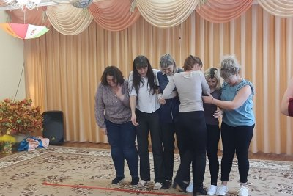](http://sad116kursk.ru/wp-content/uploads/2022/11/IMG-20221018-WA0016.jpg)

[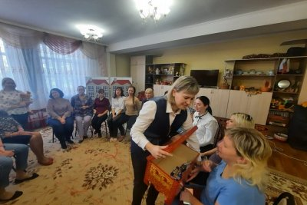](http://sad116kursk.ru/wp-content/uploads/2022/11/IMG-20221018-WA0007.jpg)

[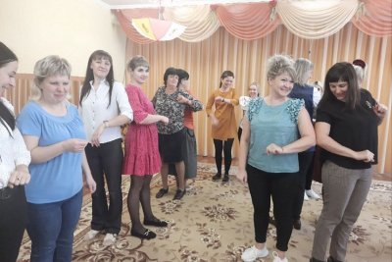](http://sad116kursk.ru/wp-content/uploads/2022/11/IMG-20221018-WA0008.jpg)

[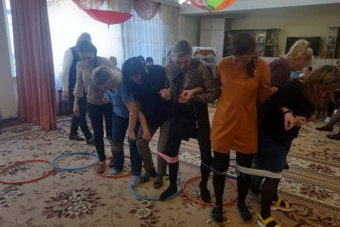](http://sad116kursk.ru/wp-content/uploads/2022/11/IMG-20221018-WA0010.jpg)

[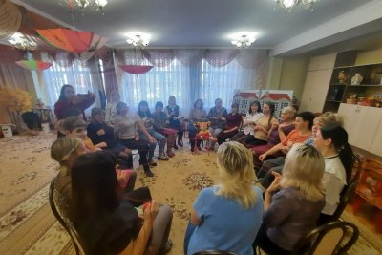](http://sad116kursk.ru/wp-content/uploads/2022/11/IMG-20221018-WA0011.jpg)

[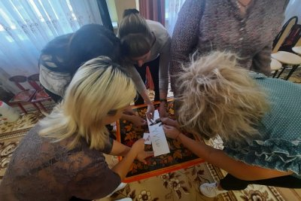](http://sad116kursk.ru/wp-content/uploads/2022/11/IMG-20221018-WA0013.jpg)

[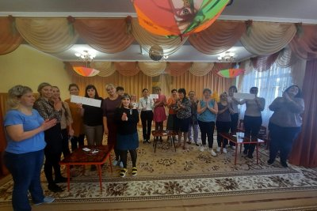](http://sad116kursk.ru/wp-content/uploads/2022/11/IMG-20221018-WA0012.jpg)